JSP 응용 1주차
42025013 박민재

클라이언트 - 서버 환경 이해 실행화면1
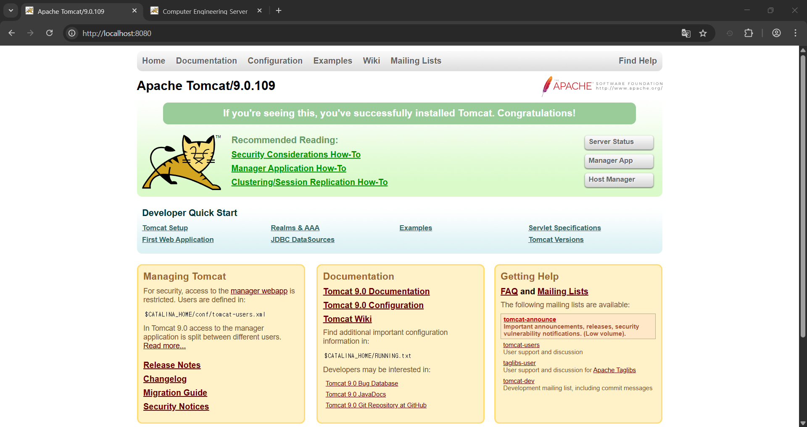

클라이언트 - 서버 환경 이해 실행화면2
